程序代码

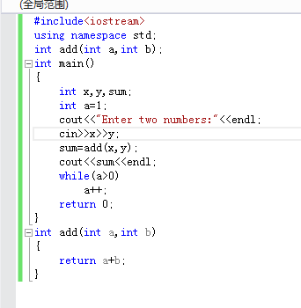

程序结果

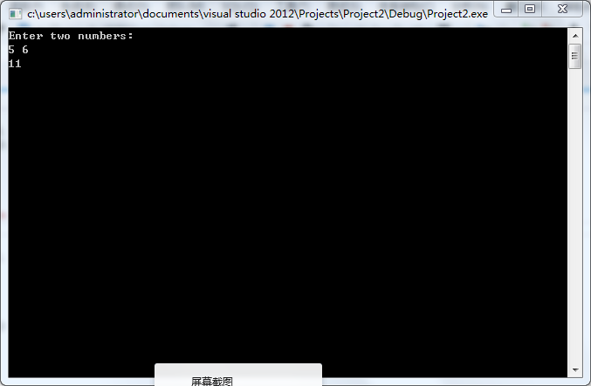

感想心得：

经过尝试，在键盘上输入x和y时，可以x y（中间加空格），也可以输入x后回车在下一行输入y

第二是运行窗口打开后会一闪消失，经过尝试和百度，找到以下几种方法：

1. 在主程序return 0前加 while（a>0） a++；
2. return 0前加system("pause");
3. .右键单击当前工程－属性   
    2.选择配置属性－链接器－系统   
    3.更改系统选项中的“子系统”配置，选择下拉菜单的第一个“控制台 (/SUBSYSTEM:CONSOLE)”  
    然后选择"开始执行（不调试）",也就是ctrl+F5；

Copyright ©2021-2099 ChenLi. All rights reserved